第四章 抛物型方程的有限差分法

§1 最简格式
补充题:
导出下列常系数线性抛物型方程初边值问题
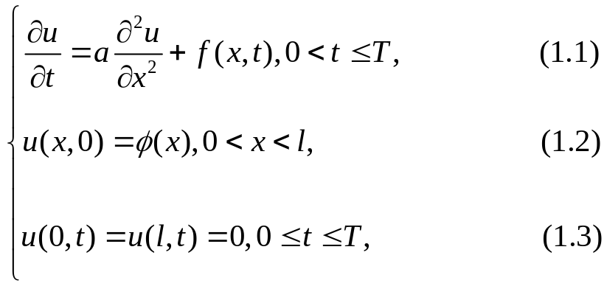
的向前差分格式
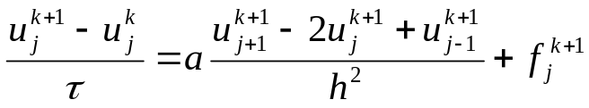 (1.4)
六点对称格式
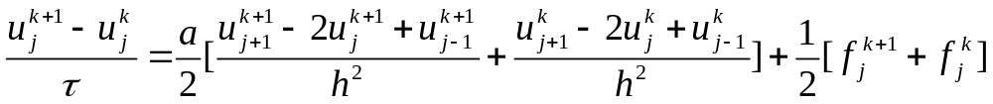 (1.5)
Richardson格式
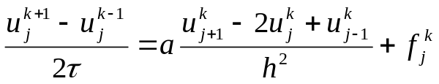 (1.6)
的局部截断误差.
解: 首先, 计算向后差分格式的局部截断误差
把 ( 1.4) 中数值解换为真解, 并左端减右端, 有
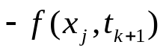 (1.7)
利用 Taylor 展式, 有
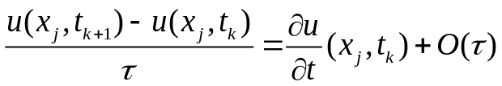 (1.8)
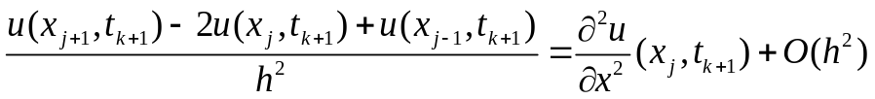
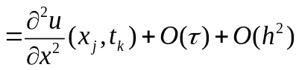 (1.9)
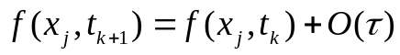 (1.10)
把(1.8)(1.9)(1.10)代入(1.7), 并利用微分方程(1.1),有
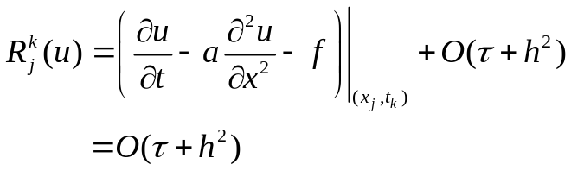 (1.11)
其次, 计算六点对称格式的局部截断误差
把 ( 1.5) 中数值解换为真解, 并左端减右端, 有
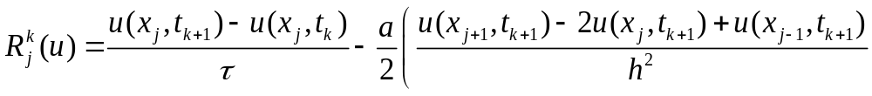
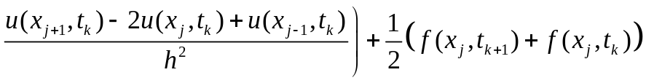(1.12)
利用 Taylor 展式 (先在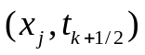处展开)，有
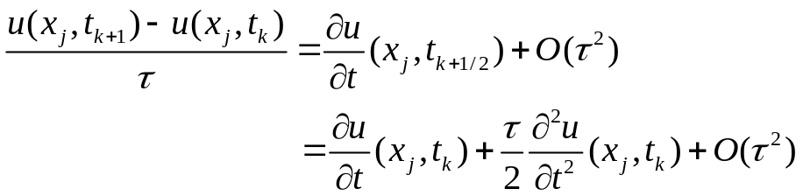 (1.13)
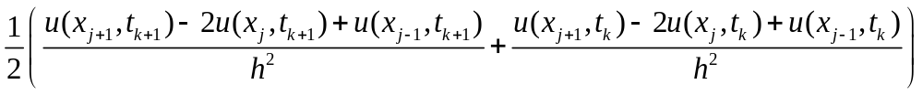
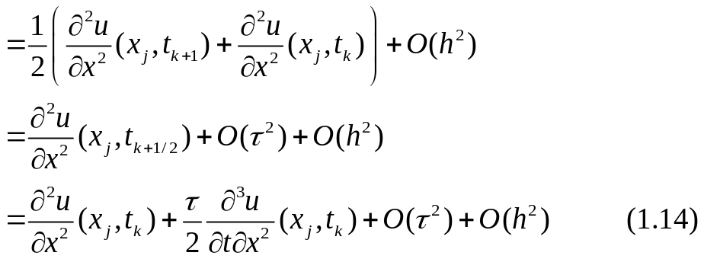
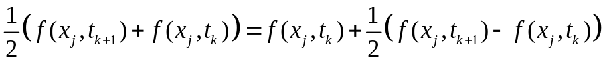
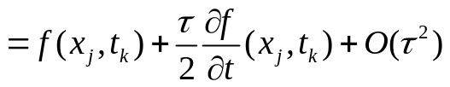 (1.15)
把(1.13) (1.14) (1.15)代入(1.12), 并利用微分方程(1.1),有 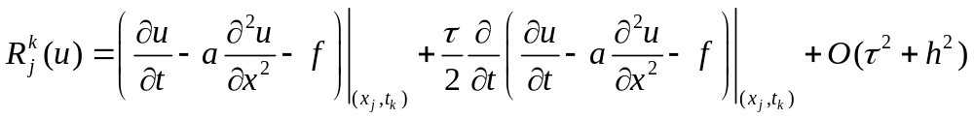
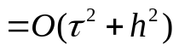 (1.16)
最后, 计算 Richardson格式的局部截断误差
把 ( 1.6) 中数值解换为真解, 并左端减右端, 有
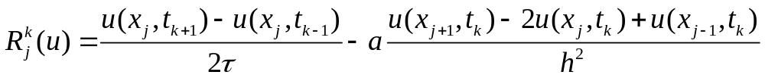
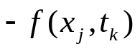 (1.17)
利用 Taylor 展式, 有
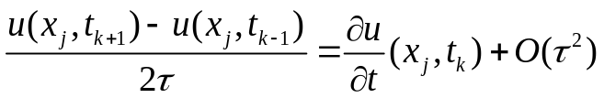 (1.18)
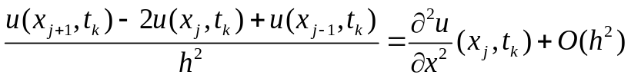 (1.19)
把(1.18) (1.19)代入(1.17), 并利用微分方程(1.1),有
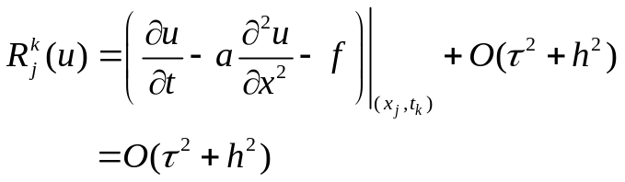 (1.20)

课本 P130页习题
3. 将向前差分格式和向后差分格式作加权平均, 得到下列格式:
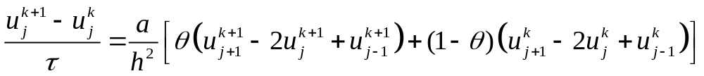 (3.1)
其中 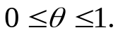试计算截断误差, 并证明当 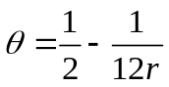时, 截断误差的阶最高 (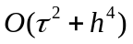).
解: 首先, 求格式 (3.1) 的截断误差.
把 (3.1) 中的数值解换为真解, 并左端减右端, 有
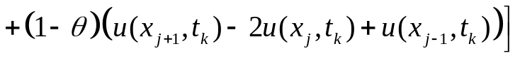 (3.2)
利用 Taylor 展式, 有
(3.3)
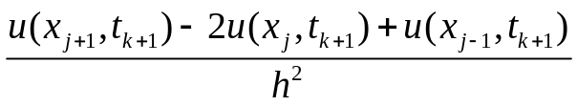
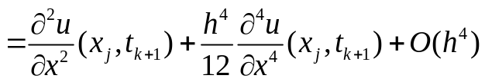
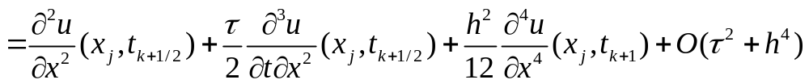
(3.4)
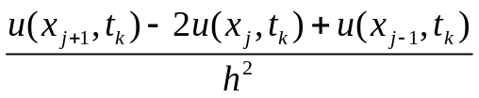
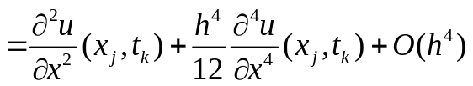
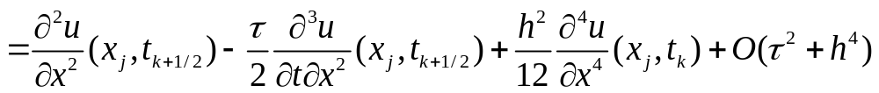
(3.5)
因此
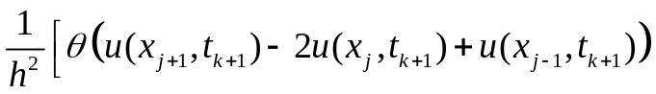
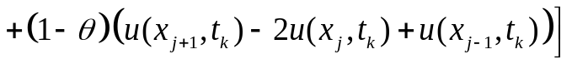
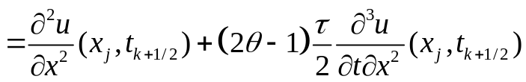
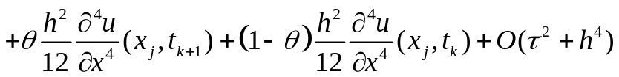
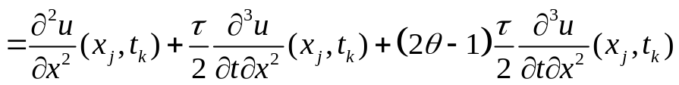
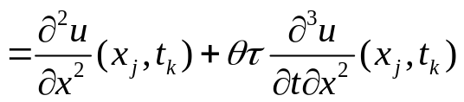
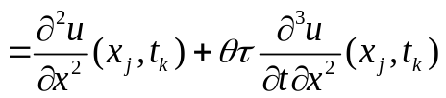
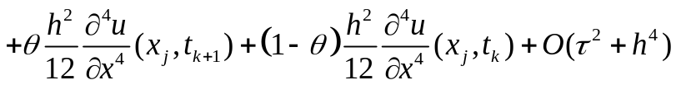
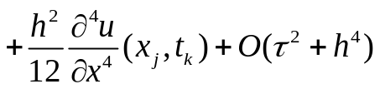 (3.6)
把(3.3) (3.6)代入(3.2), 并利用微分方程, 有
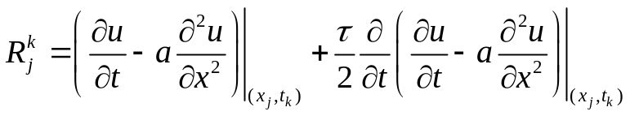
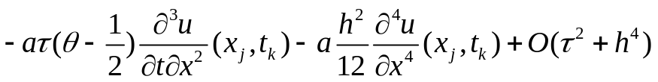
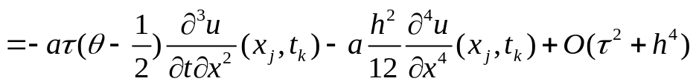
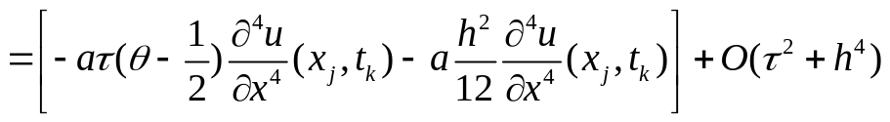
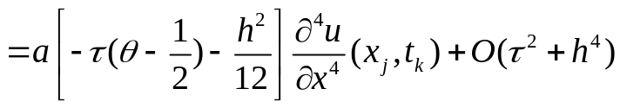 (3.7)
当 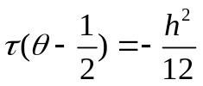时，即 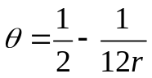, (3.7) 的截断误差的阶最高，为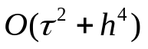

§2 稳定性与收敛性
P136
习题1. 求证差分格式
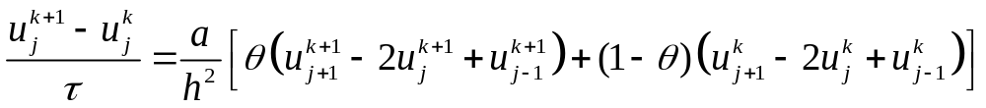(1.1)
当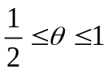恒稳定, 当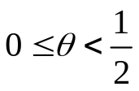时,稳定的充要条件是
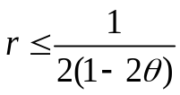.
证明: (1.1)
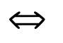
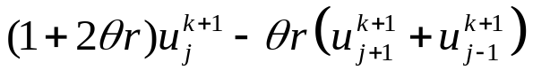
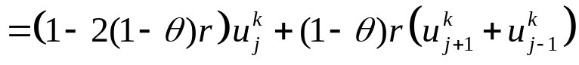
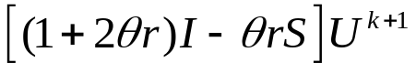
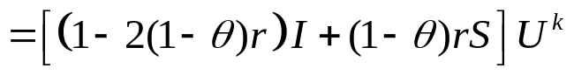
其中 I 为 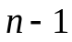 阶的单位向量, 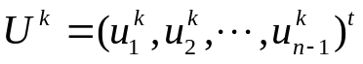
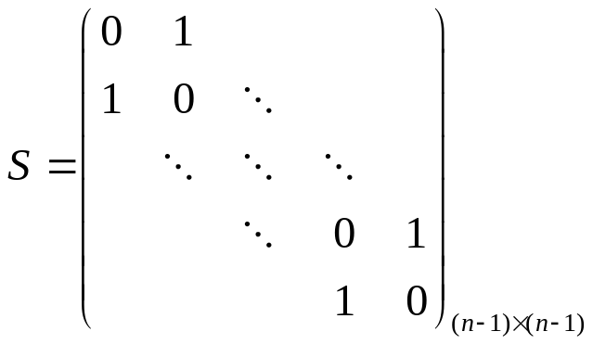
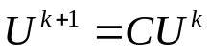
其中
注意到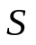的特征值为
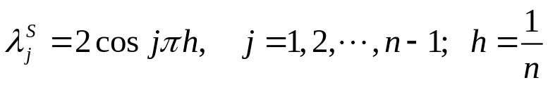
所以 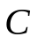的特征值为
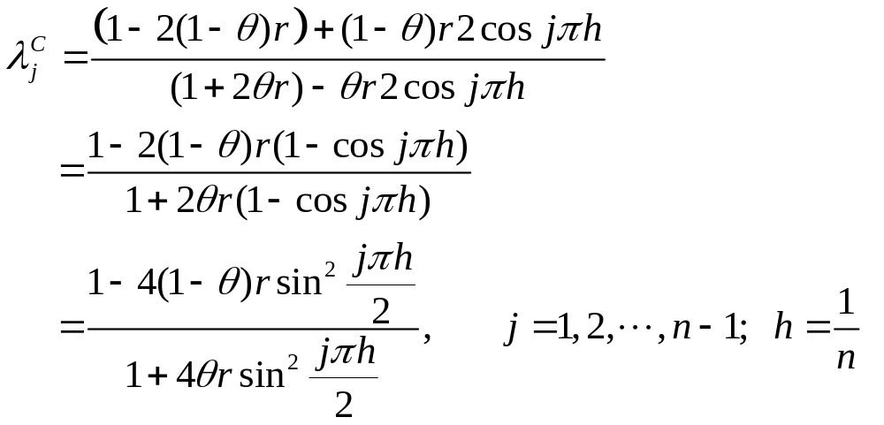
所以差分格式(1.1)稳定
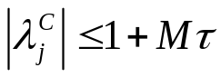
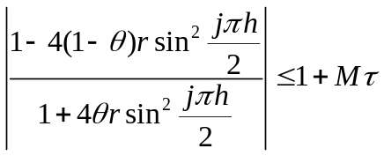
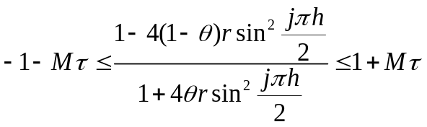
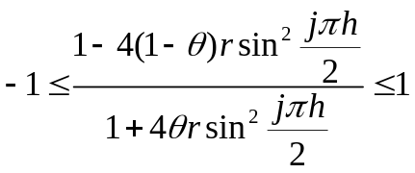
上式右侧的不等式显然对任意的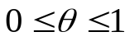及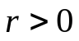均成立.故只需要考查左侧的不等式
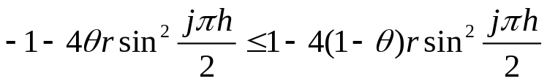
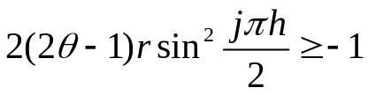 (*)
若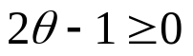, 即 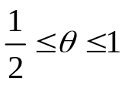, 上式恒成立, 所以差分格式(1.1)恒稳定.
若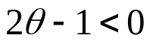, 即 , (*)等价于
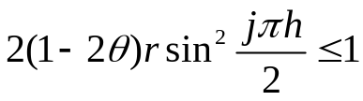, 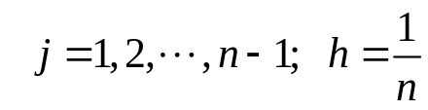
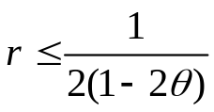
即, 格式(1.1) 稳定的充要条件是

P147
习题1. 用 Fourier 方法证明差分格式
(1.1)
稳定的充要条件
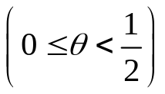
证明: (1.1)
(1.2)
取通项
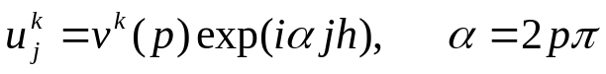 (1.3)
将(1.3)代入(1.2), 有
消去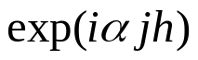, 则可得到增长因子
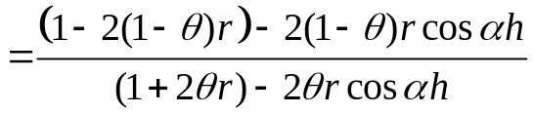
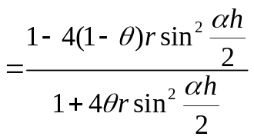
由 Von Neumann 条件可知, 格式(1.1)稳定的充分条件是
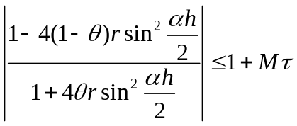
剩下的证明过程与课本 P130页习题3完全一样, 结论得证.

习题2. 证明差分格式
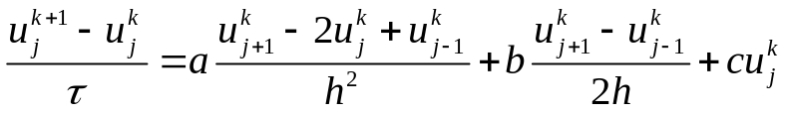 (2.1)
稳定的充要条件是网比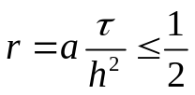. 其中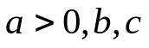有界.
证明: (2.1)
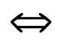
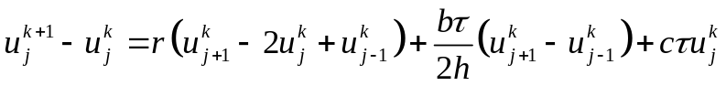
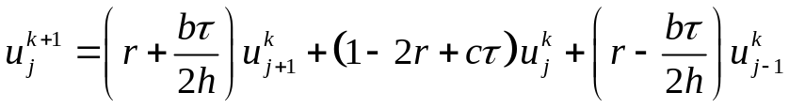 (2.2)
取通项
(2.3)
将(2.3)代入(2.2), 有
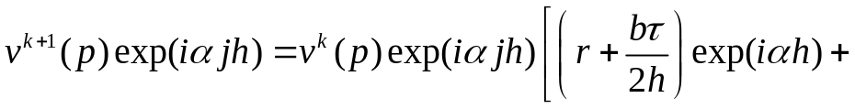
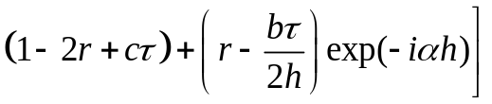
消去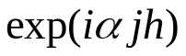, 则可得到增长因子
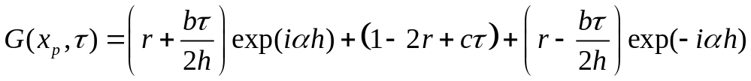
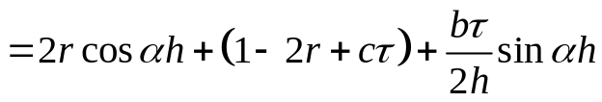
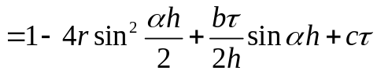
由 Von Neumann 条件可知, 格式(2.1)稳定的充分条件是
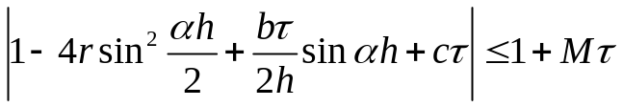
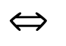
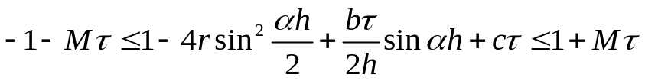 (2.4)
(2.4)右侧不等式显然对任意的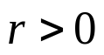恒成立.
而(2.4)左侧不等式等价于
